**人工智慧概念前測**

班級：＿＿＿＿＿＿＿ 座號：＿＿＿＿＿＿＿ 姓名：＿＿＿＿＿＿＿

**一、人工智慧基本認識**

1. 請問下列何者是**人工智慧科技**的應用？（複選，10分）  
   (A) 聊天機器人  
   (B) Alpha Go  
   (C) 電子計算機  
   (D) 雲端硬碟

(E) 文字編輯軟體  
(F) 汽機車車牌辨識系統

(G) Google 文件  
(H) 投票系統  
(I) 隨身碟  
(J) Wi-Fi  
  
  
答：（ ）

1. 請問以下針對**機器學習**的敘述，何者正確？（複選，10分）  
   (A) 一種實踐人工智慧的方法，機器從人工給予的資料找出規則，進而擁有預測、分類的能力。  
   (B) 透過機器學習實作出來的分類系統，在分類上一定沒有失誤。  
   (C) 機器學習只要透過資料就能學習，代表我們給予機器越多資料越好。  
   (D) 大部分的機器學習方法皆有運用數學上的機率學、統計學等知識，讓電腦學會一套技能或規則的方法。  
   (E) 人工智慧圍棋軟體Alpha Go是透過辨識對手臉部表情以預測棋局的局勢。  
     
     
   答：（ ）
2. 請問以下針對**深度學習**的敘述，何者正確？（複選，10分）

(A) 深度學習與機器學習，皆是實踐人工智慧的方法。  
(B) 深度學習是藉由人工給予的巨量資料，學習到預測或分類的能力。  
(C) 目前深度學習已經突破機器學習的限制，具備與人類同等智慧的通用人工智慧，又稱「強人工智慧」。  
(D) 目前所訓練出的深度學習模型，仍然是僅有特定功能的人工智慧，又稱「弱人工智慧」。  
(E) 由於深度學習在人工智慧領域上已經是重大突破，所以在使用深度學習技術時，不需要數學上的機率論、統計學等知識。  
  
  
答：（ ）

**二、程式設計基礎理解**

1. 這是一個Scratch的程式區塊，  
   請問在點擊後，貓咪會說出什麼數字？  
   另外，請依照程式流程，解釋為什麼最後會說出此數。  
   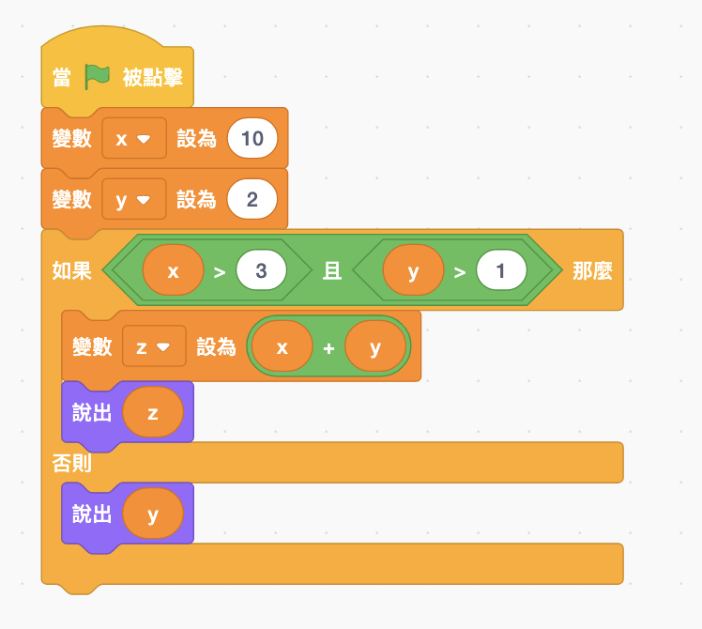 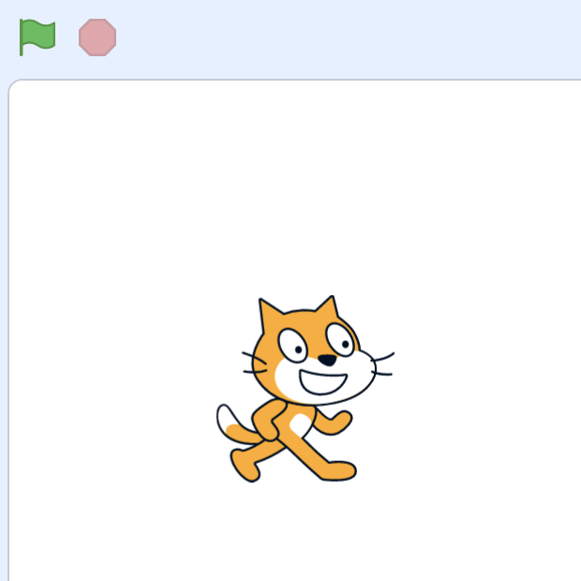  
   （15分）
2. 這是一個Scratch的程式區塊，  
   請問在點擊後，貓咪會說出什麼數字？  
   另外，請依照程式流程，解釋為什麼最後會說出此數。 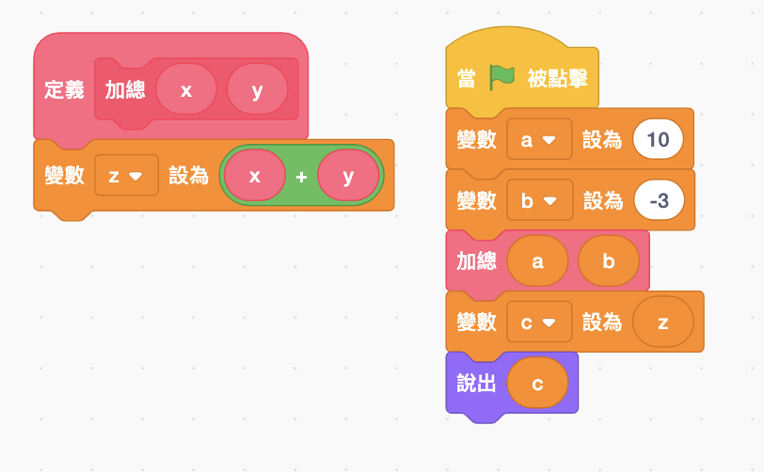  
   （15分）
3. 這是一個Scratch的程式區塊，  
   請問在點擊後，貓咪會說出什麼數字？  
   另外，請依照程式流程，解釋為什麼最後會說出此數。  
   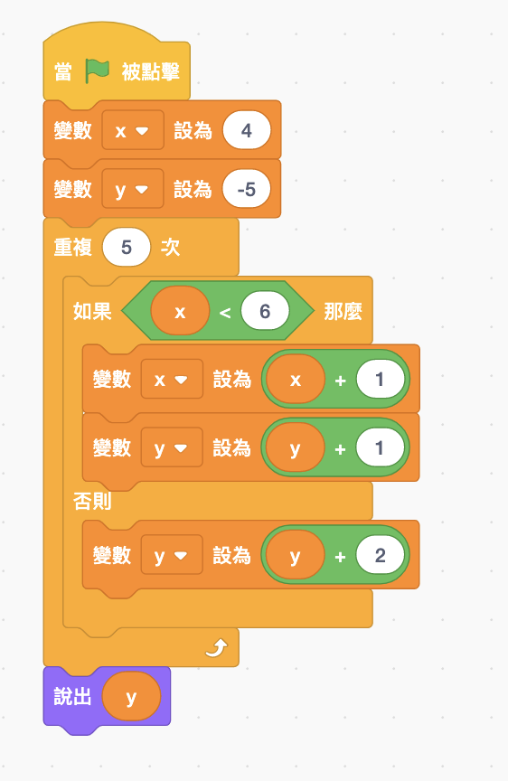

（20分）

1. 這是一個Scratch的程式區塊，  
   請問在點擊後，貓咪會說出什麼數字？  
   另外，請依照程式流程，解釋為什麼最後會說出此數。  
   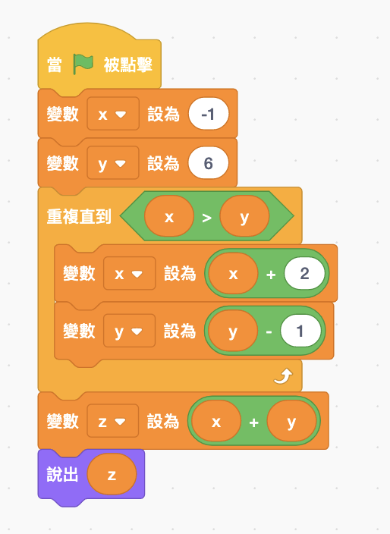  
   （20分）